我校召开第二批挂职团干欢送座谈会

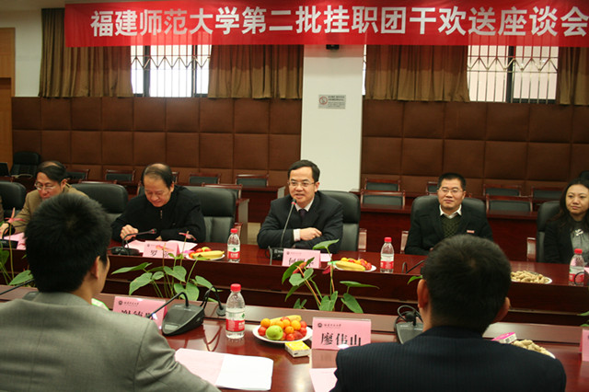
3月2日上午，我校第二批挂职团干欢送座谈会在第十会议室召开。团省委书记何明华，团省委常委、办公室主任吴建铭，团省委学校部部长苏畅；校党委书记罗萤，副校长凌启淡，学校办公室、组织部、校团委、人事处有关负责同志，第一批、第二批挂职团干及所在单位领导参加了会议。会议由校团委书记涂荣主持。
何明华书记发表重要讲话，他指出高校团干到基层挂职锻炼是推动团的基层组织建设和基层工作、加强年轻干部培养的重要举措。他希望挂职团干一要珍惜难得的锻炼机会，敢于吃苦，培养韧劲，虚心向基层学习，向地方干部学习，向人民群众学习，在基层的广阔平台上经受锻炼、发挥才智、成就事业；二要发挥好桥梁纽带作用，积极促成学校与地方优势互补、资源共享，探索形成校地合作的长效机制，助推当地经济发展，履行高校服务社会的功能。
罗萤书记对5位团干在激烈的竞争选拔中脱颖而出表示祝贺，对团省委大力支持年轻干部成长、挂职团干所在单位克服实际工作困难表示感谢。罗萤指出，高校团干到基层挂职锻炼是党培养年轻干部的重要方式，无论对个人、对学校、对社会都大有裨益。他勉励年轻干部要敢于打破常态生活，到基层去经风雨见世面，去熟悉社会生活、积累基层工作经验、磨练意志品格、增进与国家社会和人民群众感情。他希望挂职团干把学校好的工作作风、工作方法和工作思路带到基层去，发挥高校团干部有较强的基本文化素质和基本理论素养，面对社会热点问题有较好分析能力等优势，直面社会问题，紧紧依靠当地党团组织和当地群众，扎扎实实做好每一项挂职工作，展示师大共青团干部的良好风貌，为学校赢得更大荣誉。
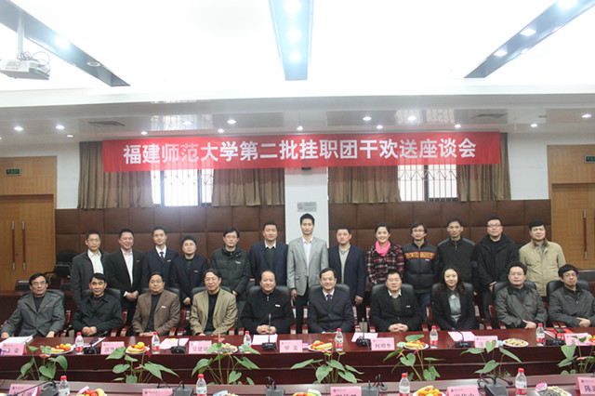
何明华书记、罗萤书记为谢德胜、廖伟山、陈跃聪、赵晓玲、林洪鑫5位挂职团干颁发慰问金，合影留念。座谈会后，第二批挂职团干即将奔赴挂职地开展为期一年的挂职工作。
座谈会前，我校还举行第一批挂职团干报告会。报告会上，第一批挂职团干学工处林子鸿、福清分校郑向峰、软件学院邓胜柱和闽南科技学院庄天怀老师，饱含深情、深入浅出地向与会人员介绍了基层工作方法、经验和感悟，既有对基层共青团工作的理论思索，又有对具体工作的案例分析，赢得现场掌声不断。

